BAB I
PENDAHULUAN

- Latar Belakang
- Gambaran Umum
Salah satu bagian penting dari transportasi laut yang kini semakin memiliki peran strategis ke depan dalam pengembangan negara maritim adalah angkutan Penyeberangan. Peraturan Pemerintah Nomor 20 Tahun 2010 mendefinisikan angkutan Penyeberangan sebagai angkutan yang berfungsi sebagai jembatan yang menghubungkan jaringan jalan dan/atau jaringan jalur kereta api yang dipisahkan oleh perairan untuk mengangkut penumpang dan kendaraan beserta muatannya. Karakteristik umumnya adalah menggunakan sarana kapal ferry atau Roll on Roll off (RoRo) dan memiliki satu lintasan trayek, walaupun dalam perkembangannya kini telah melintasi lebih dari satu lintasan dengan tetap memperhatikan jaringan trayek angkutan laut.
Peranan angkutan Penyeberangan di Indonesia masih dominan fokus pada penguatan aksesibilitas dan membuka keterisolasian suatu daerah. Kondisi geografis Indonesia sebagai Negara kepulauan yang terdiri dari banyak pulau-pulau kecil, telah menjadi barrier bagi pengembangan sistem jaringan transportasi. Pengembangan angkutan Penyeberangan sangat bergantung pada tersedianya pelabuhan Penyeberangan di daerah-daerah kepulauan di Indonesia.
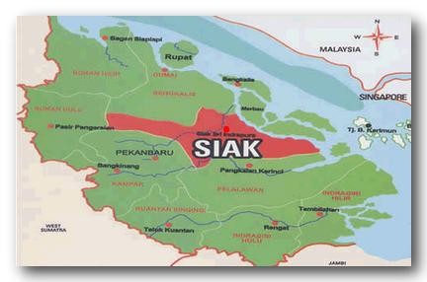
Sumber: Google Image
Gambar I.1
Peta Kabupaten Siak
Manajemen lalu lintas Penyeberangan adalah kegiatan yang meliputi perencanaan, pelaksanaan, pengawasan dan pengendalian lalu lintas Penyeberangan di Pelabuhan dan di lintasan. Dalam terciptanya suatu kegiatan yang tertib dan teratur, kegiatan manajemen lalu lintas muatan yang ada di pelabuhan sangat berguna untuk kelancaran dan ketertiban kegiatan di Pelabuhan, hal tersebut dikarenakan apabila di suatu Pelabuhan tidak memiliki manajemen yang baik maka akan mengakibatkan aktivitas / kegiatan dipelabuhan menjadi terhambat.
Pelabuhan Penyeberangan Mengkapan yang berada di Kabupaten Siak merupakan pelabuhan yang menghubungkan Provinsi Riau dan Provinsi Kepulauan Riau . Untuk Pelabuhan Penyeberangan Mengkapan Kabupaten Siak, pembinaan ,pengoprasian dan pengawasan dilakukan oleh Balai Pengelola Transportasi Darat Wilayah IV Provinsi Riau dan Keplauan Riau, sedangkan untuk pembinaan dan pengawasan terhadap keselamatan pelayaran dan kelaik lautan kapal dilaksanakan oleh Syahbandar selaku Administrator Pelabuhan. Oleh karena itu, Pelabuhan Penyeberangan Mengkapan sangat berperan penting bagi perkembangan wilayah di Kabupaten Siak. Kebutuhan pengguna jasa akan angkutan Penyeberangan ini sangat bervariatif, salah satunya kebutuhan untuk bahan–bahan pangan.
Saat ini pengguna jasa Pelabuhan Penyeberangan Mengkapan banyak mengalami kendala dikarenakan posisi loket kendaraan dan penumpang yang tidak mudah dikenali, terjadi crossing antar kendaraan dan penumpang di area pelabuhan, pengantar penumpang yang memasuki dermaga, akses keluar dan masuk kendaraan di pelabuhan terletak di titik yang sama.
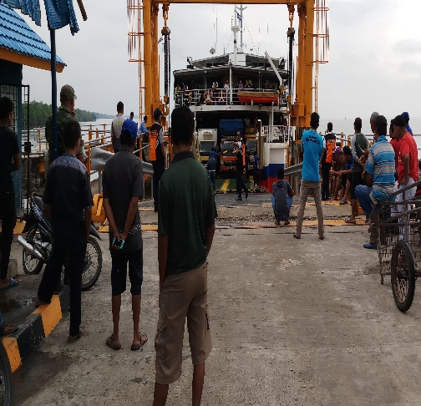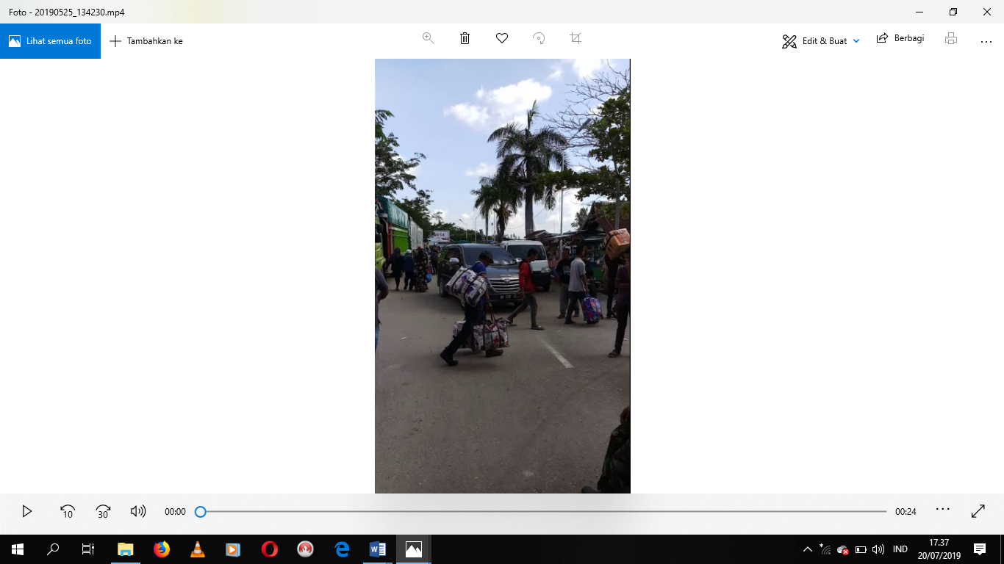
Gambar I.2
Permasalahan di Pelabuhan Penyeberangan Mengkapan
Hal tersebut diatas disebabkan belum adanya penerapan sistem zonasi di Pelabuhan Penyeberangan Mengkapan yang diatur dalam Peraturan Menteri Perhubungan Nomor 29 Tahun 2016 Tentang Sterilisasi Pelabuhan Penyeberangan. Peraturan tersebut bermaksud lalu lintas muatan yang ada di pelabuhan Penyeberangan baik itu penumpang maupun kendaraan agar lebih tertib, teratur, dan lancar. Kelancaran pergerakan muatan baik itu penumpang dan kendaraan yang ada pada suatu pelabuhan menunjukan keberhasilan kinerja suatu pelabuhan dalam mengatur dan mengolah operasional pelabuhan untuk menjadi lebih baik didalam memberikan pelayanan kepada masyarakat.

Berdasarkan uraian dan gambaran di atas, maka dalam penulisan Kertas Kerja Wajib ini di ambil judul “OPTIMALISASI FASILITAS PELAYANAN PENUMPANG DAN KENDARAAN GUNA MENUNJANG KELANCARAN PROSES BONGKAR MUAT DI PELABUHAN MENGKAPAN KABUPATEN SIAK PROVINSI RIAU”
I.1.2 Identifikasi Masalah
Agar pokok permasalahan yang akan dibahas dalam Kertas Kerja Wajib ini tidak menyimpang dan meluas dari fokus penelitian, maka dibuat suatu perumusan masalah sebagai berikut:
- Bagaimana penerapan zonasi di Pelabuhan Penyeberangan Mengkapan ditinjau dari Peraturan Menteri Perhubungan Nomor 29 tahun 2016 Tentang Sterilisasi Pelabuhan Penyeberangan?
- Bagaimana upaya pengaturan pola lalu lintas penumpang dan kendaraan di Pelabuhan Penyeberangan Mengkapan menurut Surat Keputusan Direktur Jendral Perhubungan Darat Nomor : SK.242/HK.104/DRJD/2010 tentang Pedoman Teknis Manajemen Lalu Lintas Penyeberangan.

- Maksud Dan Tujuan
Maksud dari penyusunan Kertas Kerja Wajib ini agar Pelabuhan Penyeberangan Mengkapan dapat berjalan dengan lancar, tertib dan teratur dalam segi manajemen lalu lintas di pelabuhan Penyeberangan.
Tujuan penelitian ini adalah:
- Menentukan zona wilayah yang di pergunakan untuk penumpang dan kendaraan pada Pelabuhan Penyeberangan Mengkapan yang sesuai dengan Peraturan Menteri Perhubungan Nomor 29 Tahun 2016 Tentang Sterilisasi Pelabuhan Penyeberangan.
- Menentukan pola arus lalu lintas penumpang dan kendaraan di Pelabuhan Penyeberangan Mengkapan yang sesuai dengan prosedur yang terdapat dalam peraturan Direktur Jendral Perhubungan Darat Nomor: SK.242/HK.104/DRJD/2010 tentang Pedoman Teknis Manajemen Lalu Lintas Penyeberangan.

- Manfaat
Dari penelitian ini diharapkan memberikan manfaat sebagai berikut:
I.3.1 Manfaat bagi taruna:
- Dapat digunakan sebagai acuan untuk penelitian di masa yang akan datang.
- Untuk mengaplikasikan ilmu pengetahuan yang diperoleh selama mengikuti Program Diploma III Lalu Lintas Angkutan Sungai, Danau dan Penyeberangan serta memenuhi salah satu persyaratan dalam menyelesaikan tugas akhir Program Diploma III Lalu Lintas Angkutan Sungai, Danau dan Penyeberangan.
I.3.2 Manfaat bagi lembaga:
Bagi instansi Pengelola yaitu Dinas Perhubungan Provinsi Riau dapat dijadikan bahan evaluasi agar oprasional dalam manajemen lalu lintas nya bekerja lebih baik lagi dan tidak menghambat pengguna jasa untuk menggunakan angkutan Penyeberangan di Pelabuhan Penyeberangan Mengkapan.
Selain itu juga diharapkan Pemerintah Daerah setempat agar dapat berupanya untuk lebih memperhatikan system operasional Pelabuhan Penyeberangan Mengkapan serta sebagai masukan untuk perencanaan di masa yang akan datang sesuai dengan Peraturan Menteri Perhubungan Republik Indonesia Nomor 29 Tahun 2016 Tentang Sterilisasi Pelabuhan Penyeberangan .
I.4 Keaslian
Kertas kerja wajib (KKW) yang di buat ini merujuk kepada KKW Rio Agustin Pratama angkatan XXVI. Perbedaan terdapat pada tabel di bawah ini:

Tabel I.1
Perbedaan Pembahasan KKW
Pembahasan | Rio Agustin Pratama | Anggit Satria Wibawa
1 | 2 | 3
Judul KKW | Penerapan Zonasi dan Manajemen Lalu Lintas Di Pelabuhan Penyeberengan Pagaimana Provinsi Sulawesi Tengah | Analisa Sistem Zonasi dan Pola Arus Di Pelabuhan Mengkapan Kabupaten Siak
Tempat Penelitian | Pelabuhan Penyeberangan Pagimana, Sulawesi Tengah | Pelabuhan Penyeberangan Mengkapan, Kabupaten Siak Provinsi Riau
Analisa Permasalahan | - Bagaimana pengaturan tata letak fasilitas darat pelabuhan dengan sistem zonasi wilayah di Pelabuhan Penyeberangan Pagimana yang sesuai dengan Peraturan Menteri Perhubungan Nomor 29 Tahun 2016 tentang Sterilisasi Pelabuhan Penyeberangan  - Bagaimana pola lalu lintas penumpang dan kendaraan di Pelabuhan Penyeberangan Mengkapan setelah pengaturan tata letak zona wilayah diterapkan | - Analisa Penentuan Zona Pola Arus Lalu Lintas Penumpang Dan Kendaraan  - Analasia Pola Arus Lalu Lintas Penumpang Dan Kendaraan
(1) | (2) | (3)
Peraturan yang digunakan | - PM 29 Tahun 2016 tentang Sterilisasi Pelabuhan Penyeberangan  - SK.242/HK.104/DRJD/2010 tentang Pedoman Teknis Manajemen Lalu Lintas Penyeberangan | - Pm 29 Tahun 2016 Tentang Sterilisasi Pelabuhan Penyeberangan.  - Sk.242/Hk.104/Drjd/2010 Tentang Pedoman Teknis Manajemen Lalu Lintas Penyeberangan

